**XML Y CSS**

Además de los estilos pedidos en los siguientes ejercicios, aplicad formatos para el fondo, de fuente, etc

**EJERCICIO1**

Dado el siguiente documento XML:

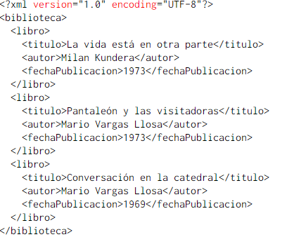

1. Escribe las hojas de estilo que permitan verlo en el navegador de la siguiente forma:

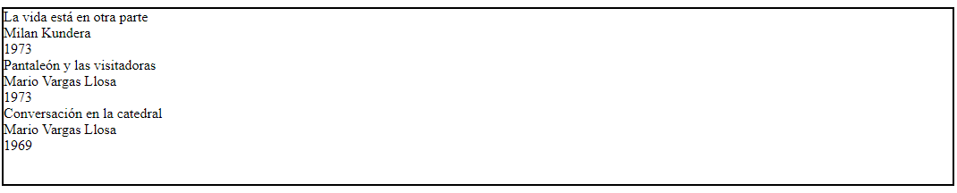

1. De la siguiente forma:

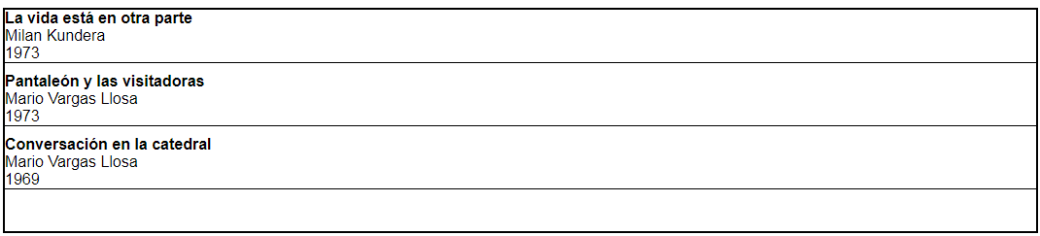

1. De la siguiente forma:

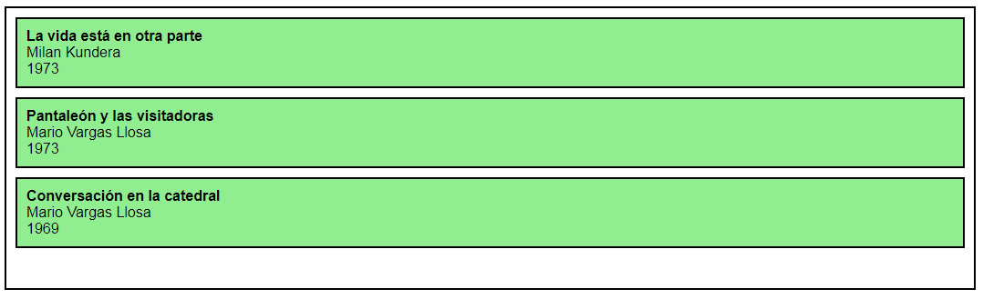

1. De la siguiente forma:

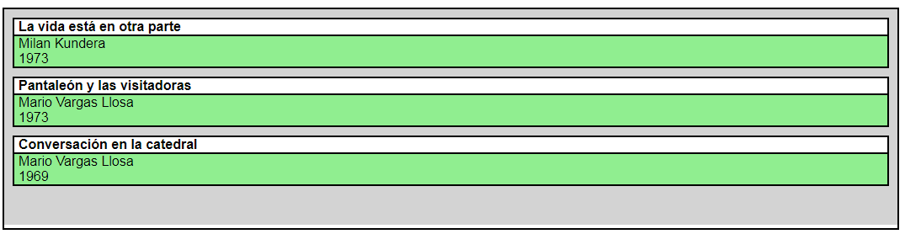

**EJERCICIO 2**

Dado el siguiente documento XML:

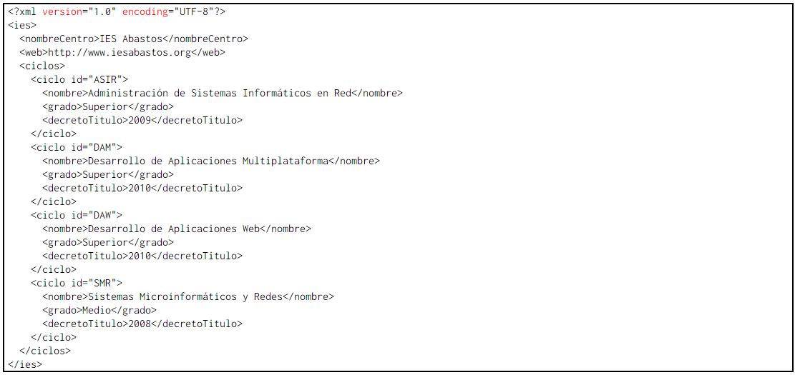

1. Escribe las hojas de estilo que permitan verlo en el navegador de la siguiente forma.

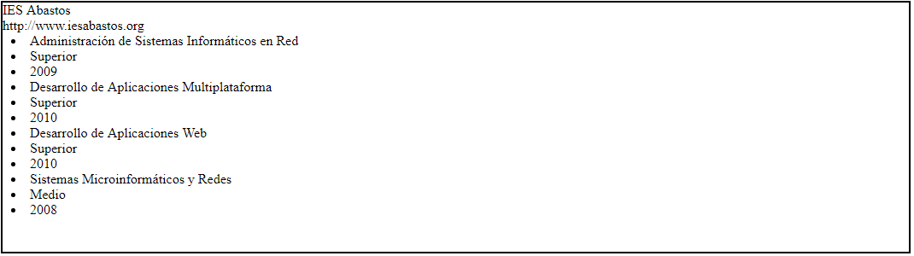

1. De la siguiente forma:

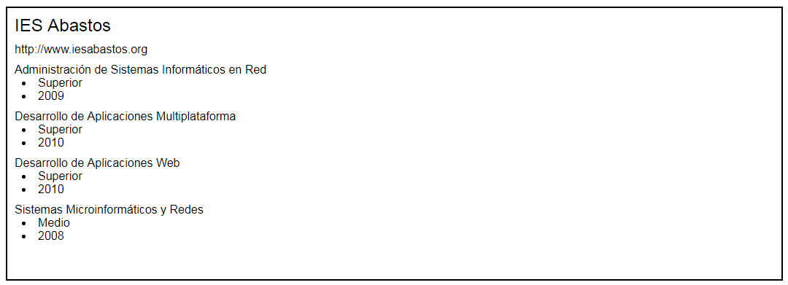

1. De la siguiente forma:

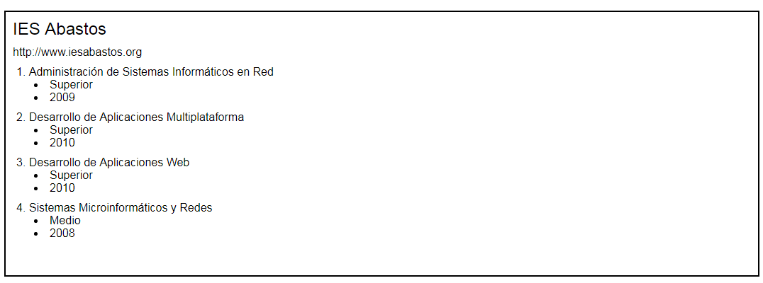

1. De la Siguiente forma

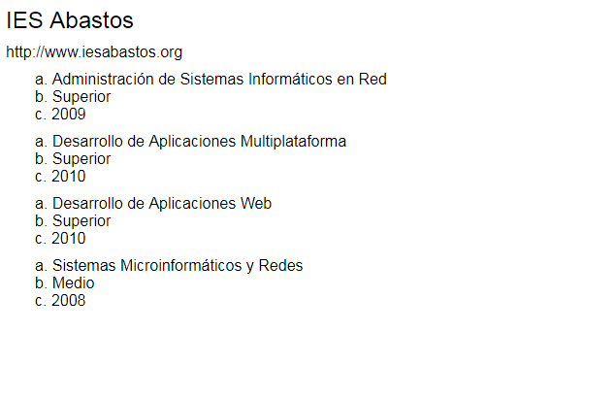

**EJERCICIO 3**

A partir del documento XML del ejercicio 2 escribe las hojas de estilo que permiten ver el documento:

1. Con los siguientes formatos:

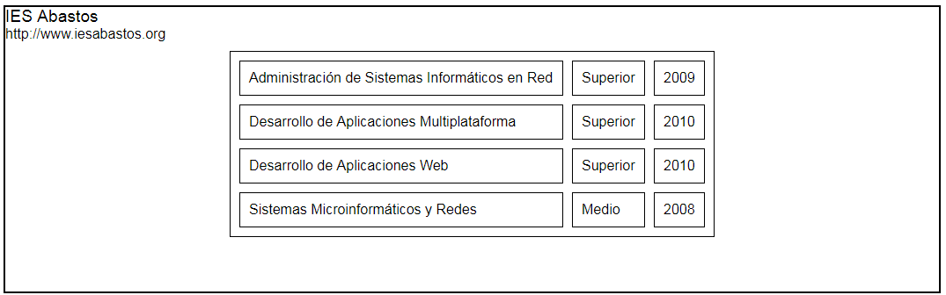

1. Con los siguientes formatos:

